服装连锁管理系统开发与实践

作者姓名：柯余辉 指导老师：杨忠

摘要

现代企业的管理已经离不开信息化，服装店同样如此。根据系统在企业、服装店的应用，以及其功能需要，研究的服装连锁管理系统的开发。完成的系统的架构分析与设计、开发环境的选择、数据库设计、结构设计、总部系统设计、门店系统设计和部署设计。

关键词：服装连锁管理系统；总部系统；门店销售系统

目 录

第一章 前言 1

1.1 选题背景 1

1.2 毕业论文的主要内容 1

第二章 服装连锁管理系统开发环境 3

2.1 开发环境选择 3

2.2 代码管理工具 3

2.3 项目代码命名空间规划 3

2.4 系统结构分析 4

第三章 服装连锁管理系统数据库设计 6

3.1 数据库的选择 6

3.2 系统数据库的设计 6

3.2.1 总部系统数据库设计 6

3.2.2 总部系统数据库代码 8

3.2.3 门店系统数据库存设计 12

3.2.4 门店系统数据表代码 13

第四章 服装连锁管理系统总部系统设计 17

4.1 代码基本结构 17

4.2 登录模块 17

4.3 总部系统主界面设计 18

4.4 总部系统客户管理模块设计 18

4.5 总部系统商品管理模块设计 20

4.6 总部系统销售模块设计 21

4.7 总部系统仓库管理模块 22

4.8 总部系统系统管理模块 24

4.9 小结 24

第五章 服装连锁管理系统门店系统设计 25

5.1 代码基本结构 25

5.2 登录模块 25

5.3 门店系统主界面设计 25

5.4 门店系统销售模块 26

5.5 门店系统仓储管理模块 28

5.6 门店系统系统管理模块 31

5.7 小结 31

第六章 服装连锁管理系统部署设计 32

6.1 运行环境 32

6.1.1 硬件运行环境 32

6.1.2 软件运行环境 32

6.1.3 网络环境 32

6.2 服装连锁管理系统部署设计 32

6.3 小结 33

结论 34

致谢 34

参考文献 35

# 第一章 前言

## 1.1 选题背景

在服装、鞋帽流通行业，越来越多的多创业者凭借独特的眼光，加盟了某一品牌，并依靠优秀的个人能力和人格魅力开创出一片新天地。随着企业的发展，加盟店越来越多，人员数量剧增，加上远程中转仓库、二级经销商的不断增多，构成了一个错综复杂的连锁销售网络，管理难度增加，经营成本增加。

同时，由于服装、鞋业行业存在颜色、尺码、款式、流行性和季节性等行业特性，价格变化频繁、缺色断码以及退换货等现象经常发生，使服装、鞋帽经营商家在采购、销售、库存、往来等经营环节面临沉重的管理压力。通过调查发现：

1. 随着加盟店的不断加入，导致仓库越建越大，销售额翻了几番，物流、仓储、资金管理难度徒增；
2. 各个连锁店之间的管理难度越来越大；
3. 采购、库存和销售之间经常出现数据经常混乱；
4. 在拥有庞大的连锁店时，如何通过销售数据对客户进行深度挖掘；
5. 费用分摊不清，如何分析和控制各项经营成本；
6. 各部门之间信息沟通不畅，执行力如何才能提升；
7. 如何在庞大的业务范围内保障企业各项业务有序地运行；
8. 如何在激烈的市场竞争中，保持对市场反应的敏锐；

这些问题的提出，服装连锁企业显然需一款良好的信息化管理系统。实施信息化，通过信息系统将各连锁店凝聚在同一个信息系统平台上，在庞大业务范围内实现集中统一管理，实现对企业数据的信息化、业务流程的信息化和决策的信息化，提升企业的经营效益。

## 1.2 毕业论文的主要内容

论文主要围绕服装连锁企业需要一个怎样的信息管理系统展开。通过对当前服装连锁加盟这种营销方式的现状的分析，找出他们目前面临的问题，针对这些问题，结合企业信息化管理、会计、仓储、ERP等知识，设计一款能满足当前服装连锁店经营、管理的信息管理系统。为此，为了完成系统设计，需从如下几方面如手：

系统架构设计

一个好的架构设计，往往决定了整个系统的好坏，也决定了系统后期的扩展，以及与其它系统之间的整合。一个清晰、简单、实用的架构是本系统的关键。

系统数据库设计

服装连锁管理系统的核心就是对各连锁店各个流程中所产生的数据进行记录、分析、管理，没有一个良好的数据库支持，系统根本无法正常运行。要管理好这些庞大、复杂、繁琐的数据，就需要把各个数据的结构、数据与数据之间的关系等识别清楚。做好数据库的设计 ，是本设计的核心，也关系到整个系统能否完成任务的，以及系统是否能够完成既定功能的核心点。

系统的开发

有了前面的基础，系统就能进行开发。从总体目标来看，服装连锁管理系统应以进存管理为核心，着重实现仓储管理、销售管理，订货管理，客户关系管理等功能模块。为了更好的实现整个系统功能，以及后期能够容易的应用这些功能，即要完成系统三部分的开发，其中包括：服务端开发，桌面客户端开发，WEB客户端开发。

文档完成

在完成前期的开发后，根据实际需求，完成软件理念说明书、系统设计说明书和系统使用说明书。

# 第二章 服装连锁管理系统开发环境

## 2.1 开发环境选择

本系统选择C#作为主要开发语言。选择 .Net FrameWork 3.5，并用到Linq技术。数据库选择 Microsoft SQL Server 2005 Express。选择Microsoft Visual Studio 2008 作为程序开发工具，SQL Server Management Studio Express 作为数据库开发工具。

## 2.2 代码管理工具

为了便于代码的管理，本项目开发中采用简单、易用的 Git[1] 作为项目代码管理工具。

## 2.3 项目代码命名空间规划

项目代码为什么要有良好的命名规划呢？在实际项目中常常将是否有很好的命名空间规划是工程化代码与非工程化代码一个很明显的区别。

尤其对于大型的组织而言，代码没有良好的命名空间规划，将会使整个项目代码混乱。本系统虽然作为一个小系统，但良好的命名空间规划是必须的，也是作为计算机专业的学生应该注意的。

系统采用KMERP[2]作为根命名空间。

项目代码命名空间规划如图2-1：

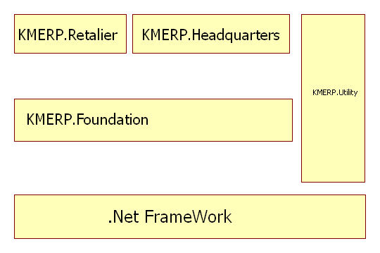

图2-1 系统代码命名空间规划

KMERP.Foundation：代表公共库类，都是纯粹的Class Librafy，没有UI元素。

KMERP.Utility：各种工具类。

KMERP.Headquarters：服装连锁管理系统总部版应用程序命名空间。

KMERP.Retalier：服装连锁管理系统门店版应用程序命名空间。

## 2.4 系统结构分析

服装连锁店应当由总部、门店和物流配送中心构成。总部是连锁经营管理的核心，统筹规划采购配送、经营指导、市场调研、商品开发、质量管理、财务管理、教育培训等事项；门店是连锁经营的基础，承担日常的销售业务；配送中心则是连锁店的物流机构，负责各门店所需要商品的进货、库存管理、连锁配送以及服装的再加工、运输和送货等工作，它在整个连锁企业管理动作中具有枢纽地位，是保证服装连锁企业持续高效运转、连接生产和消费、化解供给和需求矛盾、使时间和空间产生经济效益的主要设施。

所以本系统将以进销存管理为核心，同时实现，销售客户管理、供应商管理、整个销售过程的管理、库存管理等。系统结构如图2-2所示。



图 2-2 服装连锁管理系统整体架构

# 第三章 服装连锁管理系统数据库设计

服装连锁管理系统作为信息管理系统，其基本功能就是记录、储存、分析数据。所以数据的储存对整个系统性能起作决定性的作用，选择合适的数据库系统，良好的数据库存架构设计对整个系统的开发占有重要地位。

## 3.1 数据库的选择

由于本系统仅仅作为一个学习研究用，所以首先开源数据库管理系统为好，如MySql等，但考虑到整个系统采用 .Net FrameWork平台开发，使用微软的数据库能为开发带更好的效益，综合评定后选择微软的Microsoft SQL Server 2005 Express作为本系统的数据库。

同时选择 SQL Server Management Studio Express 作为数据库的开发环境。

## 3.2 系统数据库的设计

由于本系统涉及到总部、门店两个系统，为了便于开发和管理两个系统分别使用不同的数据库。

### 3.2.1 总部系统数据库设计

总部系统需要实现基本信息管理、商品管理、客户管理、销售管理、批发业务、仓库管理、查询报表这些功能。所以需要相应的数据表储存数据。

Operators：储存系统的操作员，其表结构如图3-1所示：

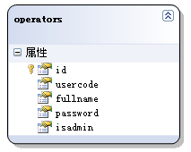

图3-1

Buyerinfos：储存客户基本信息，其表结构如图3-2所示：

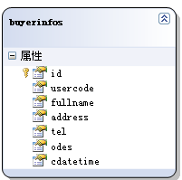

图3-2

Ptypes：储存服装基本信息，其表结构如图3-3所示：

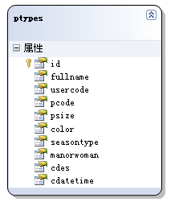

图3-3

Stocks：储存仓库基本信息，其表结构如图3-4所示：

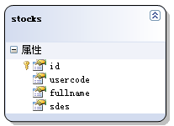

图3-4

Clothinginstocks：储存商品的库存信息，其表结构如图3-5所示：

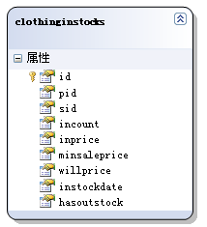

图3-5

Batsales：储存服装批发基本信息，其表结构如图3-6所示：

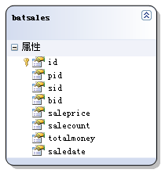

图3-6

### 3.2.2 总部系统数据库代码

--描述：创建表

--作者：柯余辉

--时间：2012-04-10

-- 创建数据库

IF NOT EXISTS( SELECT * FROM sys.databases WHERE name = 'KMERPH')

CREATE DATABASE KMERPH

GO

-------------------------------------------------------------------------------

-- 切换数据库

USE KMERPH

GO

-------------------------------------------------------------------------------

-------操作员表

IF OBJECTPROPERTY(OBJECT_ID('operators'),'IsUserTable') = 1

DROP TABLE operators

GO

CREATE TABLE operators

(

id UNIQUEIDENTIFIER NOT NULL DEFAULT NEWID(),

usercode VARCHAR(50) NOT NULL,

fullname VARCHAR(50) DEFAULT '',

password VARCHAR(50) DEFAULT '',

isadmin BIT DEFAULT 0,

)

CREATE INDEX IX_operators_usercode ON operators(usercode)

GO

-------------------------------------------------------------------------------

-- 客户基本信息

IF OBJECTPROPERTY(OBJECT_ID('buyerinfos'),'IsUserTable') = 1

DROP TABLE buyerinfos

GO

CREATE TABLE buyerinfos

(

id UNIQUEIDENTIFIER NOT NULL DEFAULT NEWID() PRIMARY KEY,

usercode VARCHAR(50) NOT NULL, -- 自定义客户编码

fullname VARCHAR(50) NOT NULL, -- 客户名称

address VARCHAR(100), -- 客户地址

tel VARCHAR(50), -- 联系方式

odes VARCHAR(200),

cdatetime DATETIME DEFAULT GETDATE(),

)

GO

-------------------------------------------------------------------------------

-- 服装基本信息表

IF OBJECTPROPERTY(OBJECT_ID('ptypes'),'IsUserTable') = 1

DROP TABLE ptypes

GO

CREATE TABLE ptypes

(

id UNIQUEIDENTIFIER NOT NULL DEFAULT NEWID() PRIMARY KEY,

fullname VARCHAR(200) NOT NULL,-- 服装名称

usercode VARCHAR(50) NOT NULL, -- 用户编码

pcode VARCHAR(100),-- 商品条码

psize VARCHAR(10),-- 服装尺寸

color VARCHAR(20),--服装 color

seasontype VARCHAR(100),-- 春装、夏装、秋装、冬装

manorwoman VARCHAR(4),-- 男式，女式

cdes VARCHAR(200),-- 描述

cdatetime DATETIME,

)

CREATE INDEX IX_ptypes_usercode ON ptypes(usercode)

GO

---------------------------------------------------------------------

--仓库

IF OBJECTPROPERTY(OBJECT_ID('stocks'),'IsUserTable') = 1

DROP TABLE stocks

GO

CREATE TABLE stocks

(

id UNIQUEIDENTIFIER NOT NULL DEFAULT NEWID(),

usercode VARCHAR(50),

fullname VARCHAR(100),

sdes VARCHAR(200)

)

CREATE INDEX IX_stocks_usercode ON stocks(usercode)

GO

-----------------------------------------------------------------------

-- 服装入库数据表

IF OBJECTPROPERTY(OBJECT_ID('clothinginstocks'),'IsUserTable') = 1

DROP TABLE clothinginstocks

GO

CREATE TABLE clothinginstocks

(

id UNIQUEIDENTIFIER NOT NULL DEFAULT NEWID() PRIMARY KEY,

pid UNIQUEIDENTIFIER NOT NULL,

sid UNIQUEIDENTIFIER NOT NULL,

incount INT, -- 数量

inprice NUMERIC(18,2) NOT NULL, --进价

minsaleprice NUMERIC(18,2) NOT NULL, -- 最低销售价

willprice NUMERIC(18,2) NOT NULL, -- 预设销售价

instockdate DATETIME DEFAULT CURRENT_TIMESTAMP,

hasoutstock INT DEFAULT 0,-- 已经出库数量

)

GO

------------------------------------------------------------------------

-- 服装批发

IF OBJECTPROPERTY(OBJECT_ID('batsales'),'IsUserTable') = 1

DROP TABLE batsales

GO

CREATE TABLE batsales

(

id UNIQUEIDENTIFIER NOT NULL DEFAULT NEWID() PRIMARY KEY,

pid UNIQUEIDENTIFIER NOT NULL, -- 服装ID

sid UNIQUEIDENTIFIER NOT NULL, -- 仓库ID

bid UNIQUEIDENTIFIER NOT NULL,-- 客户ID

saleprice NUMERIC(18,2) NOT NULL, --销售价格

salecount INT NOT NULL,--销售数量

totalmoney NUMERIC(18,2),--总价

saledate DATETIME DEFAULT CURRENT_TIMESTAMP,--销售时间

)

GO

### 3.2.3 门店系统数据库存设计

门店系统需要实现销售收银、结缴款、退换货、出入单据、查询报表。其数表结构如下：

Operators：储存操作员基本信息。

Ptypes：储存服装基本信息。

Stocks：储存仓库基本信息。

Clothinginstocks：储存服装入库信息。

Sales：储存销售信息。

Backsales：储存销售退货信息。

表结构如图3-7所示：

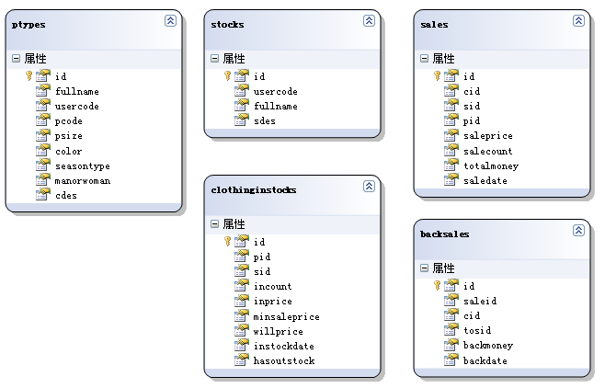

图3-7

### 3.2.4 门店系统数据表代码

--描述：创建表

--作者：柯余辉

--时间：2012-04-10

-- 创建数据库

IF NOT EXISTS( SELECT * FROM sys.databases WHERE name = 'KMERPR')

CREATE DATABASE KMERPR

GO

-------------------------------------------------------------------------------

-------操作员表

IF OBJECTPROPERTY(OBJECT_ID('operators'),'IsUserTable') = 1

DROP TABLE operators

GO

CREATE TABLE operators

(

id UNIQUEIDENTIFIER NOT NULL DEFAULT NEWID(),

usercode VARCHAR(50) NOT NULL,

fullname VARCHAR(50) DEFAULT '',

password VARCHAR(50) DEFAULT '',

isadmin BIT DEFAULT 0,

)

CREATE INDEX IX_operators_usercode ON operators(usercode)

GO

-------------------------------------------------------------------------------

-- 服装基本信息表

IF OBJECTPROPERTY(OBJECT_ID('ptypes'),'IsUserTable') = 1

DROP TABLE ptypes

GO

CREATE TABLE ptypes

(

id UNIQUEIDENTIFIER NOT NULL DEFAULT NEWID(),

fullname VARCHAR(200) NOT NULL,-- 服装名称

usercode VARCHAR(50) NOT NULL PRIMARY KEY, -- 用户编码

pcode VARCHAR(100),-- 商品条码

psize VARCHAR(10),-- 服装尺寸

color VARCHAR(20),--服装 color

seasontype VARCHAR(100),-- 春装、夏装、秋装、冬装

manorwoman VARCHAR(4),-- 男式，女式

cdes VARCHAR(200)-- 描述

)

CREATE INDEX IX_ptypes_usercode ON ptypes(usercode)

GO

---------------------------------------------------------------------

--仓库

IF OBJECTPROPERTY(OBJECT_ID('stocks'),'IsUserTable') = 1

DROP TABLE stocks

GO

CREATE TABLE stocks

(

id UNIQUEIDENTIFIER NOT NULL DEFAULT NEWID(),

usercode VARCHAR(50),

fullname VARCHAR(100),

sdes VARCHAR(200)

)

CREATE INDEX IX_stocks_usercode ON stocks(usercode)

GO

-----------------------------------------------------------------------

-- 服装入库数据表

IF OBJECTPROPERTY(OBJECT_ID('clothinginstocks'),'IsUserTable') = 1

DROP TABLE clothinginstocks

GO

CREATE TABLE clothinginstocks

(

id UNIQUEIDENTIFIER NOT NULL DEFAULT NEWID() PRIMARY KEY,

pid UNIQUEIDENTIFIER NOT NULL,

sid UNIQUEIDENTIFIER NOT NULL,

incount INT, -- 数量

inprice NUMERIC(18,2) NOT NULL, --进价

minsaleprice NUMERIC(18,2) NOT NULL, -- 最低销售价

willprice NUMERIC(18,2) NOT NULL, -- 预设销售价

instockdate DATETIME DEFAULT CURRENT_TIMESTAMP,

hasoutstock INT DEFAULT 0,-- 已经出库数量

)

GO

-------------------------------------------------------------------------

-- 销售报表

IF OBJECTPROPERTY(OBJECT_ID('sales'),'IsUserTable') = 1

DROP TABLE sales

GO

CREATE TABLE sales

(

id UNIQUEIDENTIFIER NOT NULL DEFAULT NEWID() PRIMARY KEY,

cid UNIQUEIDENTIFIER NOT NULL, -- 服装ID

sid UNIQUEIDENTIFIER NOT NULL, -- 仓库ID

pid UNIQUEIDENTIFIER NOT NULL, -- 销售员ID

saleprice NUMERIC(18,2) NOT NULL, -- 销售价格

salecount INT NOT NULL, -- 销售数量

totalmoney NUMERIC(18,2) NOT NULL, -- 合计

saledate DATETIME DEFAULT GETDATE() -- 销售时间

isback int -- 是否退货

)

-------------------------------------------------------------------------------

-- 销售退货表

IF OBJECTPROPERTY(OBJECT_ID('backsales'),'IsUserTable') = 1

DROP TABLE backsales

CREATE TABLE backsales

(

id UNIQUEIDENTIFIER NOT NULL DEFAULT NEWID() PRIMARY KEY,

saleid UNIQUEIDENTIFIER NOT NULL,

cid UNIQUEIDENTIFIER NOT NULL,

tosid UNIQUEIDENTIFIER NOT NULL,

backmoney DECIMAL(18,2) NOT NULL, -- 退现

backdate DATETIME DEFAULT GETDATE(),

)

GO

# 第四章 服装连锁管理系统总部系统设计

本章将从系统登录开始，完成总部系统各个模块的原形设计和编码工作。系统以C#为开发语言。

## 4.1 代码基本结构

总部系统采用WinForm开发，代码整个结构分为三层，DAL层、BLL层，UI层。整个系统命名空间如图4-1所示。

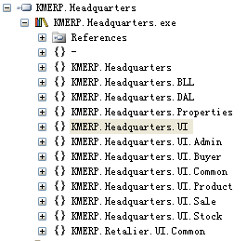

图4-1

KMERP.Headquarters作为顶层命名空间。BLL为业务层，DAL为数据访问层，UI为界面层。

## 4.2 登录模块

登录模块主要验证操作员是否有权限进行软件相应的操作，所以在这里要实现验证用户名、用户密码。登录界面如图4-2所示。

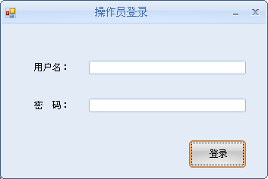

图4-2

## 4.3 总部系统主界面设计

为了便于操作，整个系统的UI设计采用Ribbon。整个界面操作方面，用户体验良好。主界面如图4-3所示。

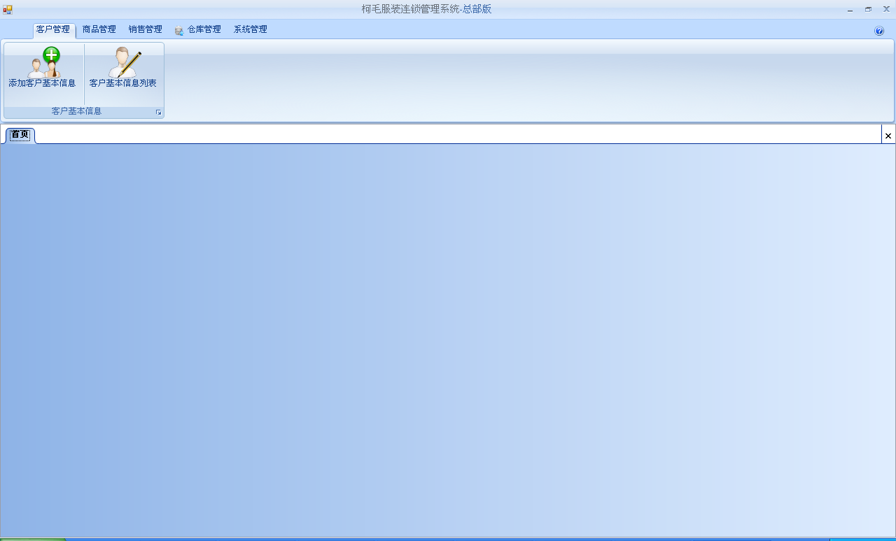

图4-3

## 4.4 总部系统客户管理模块设计

客户管理主要分为客添加，客户管理。

在客户添加中，主要填写客户的基本资料，包括客户编码、客户名称、客户联系方式、客户地址、客户描述。其界面如图4-4所示。

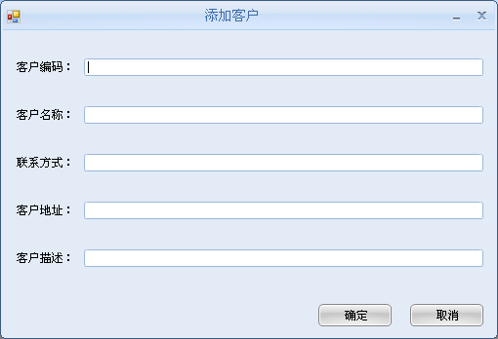

图4-4

客户资料管理，能够实现管理已有客户的资料，包括查找、修改等。系统在这方面将客户资料设计成表格形式，其修改、查找等操作如在Excel中操作一般。用户体验良好。其界面如图4-5所示。

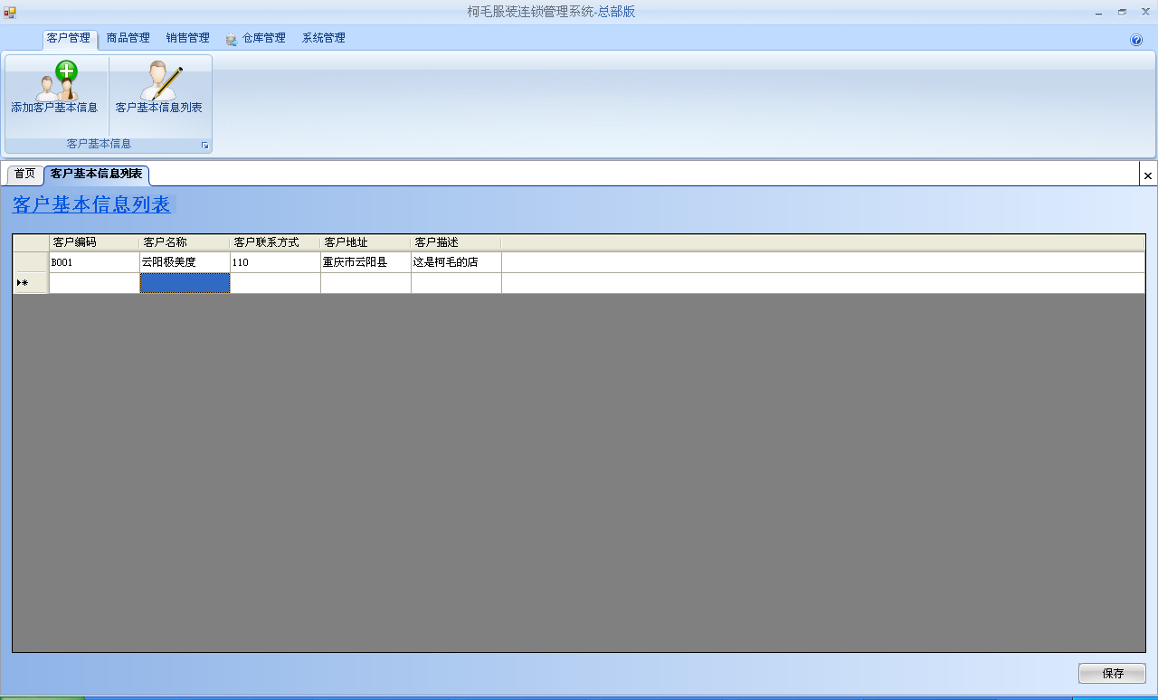

图4-5

## 4.5 总部系统商品管理模块设计

商品管理模块包括添加商品以及对已经存在的商品进行管理。

在添加商品（服装）中主要是对服装基本信息的填写，其包括服装名称、服装编码、服装条码、尺寸、颜色、款式等其它对服装基本属性的描述。其界面设计如图4-6所示。

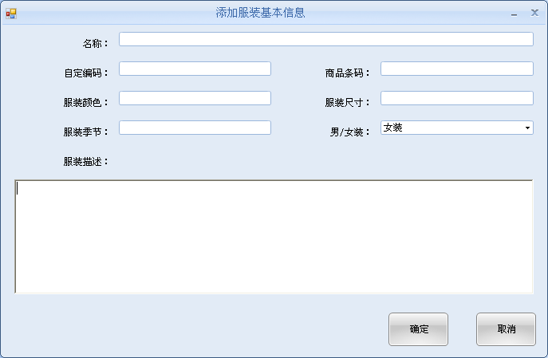

图4-6

对已经存在的商品（服装）基本资料的管理，包括对已有资料的修改，查找等。系统采用表格形式，对数据的操作如同Excel一般。其界面设计如图4-7所示。

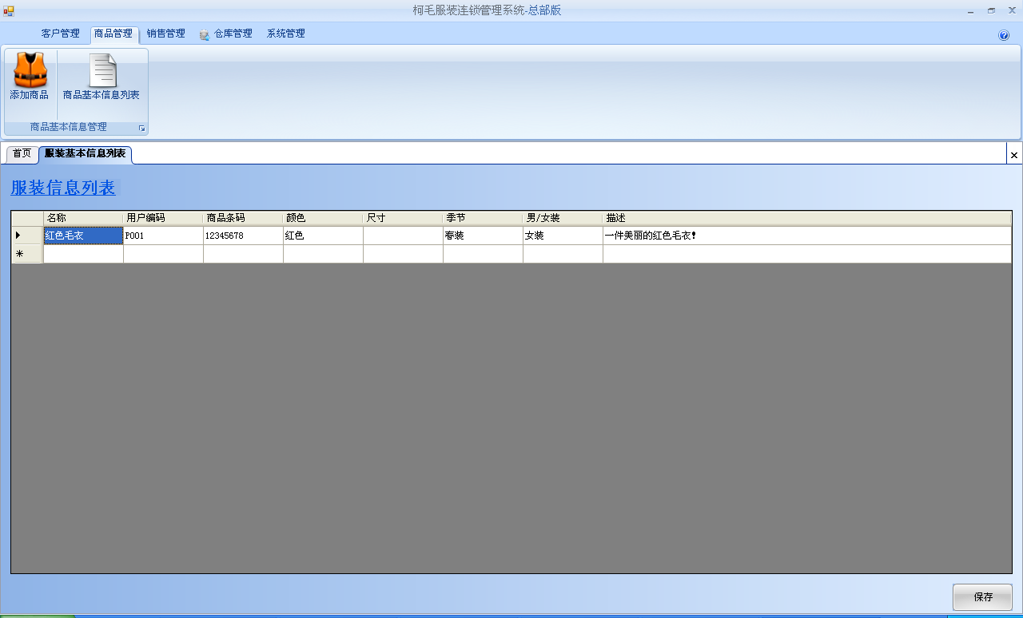

图4-7

## 4.6 总部系统销售模块设计

销售模块主要包括批发发货、销售报表。

批发发货要实现众一个指定的仓库给一个指定的客户发货。其界面设计如图4-8所示。

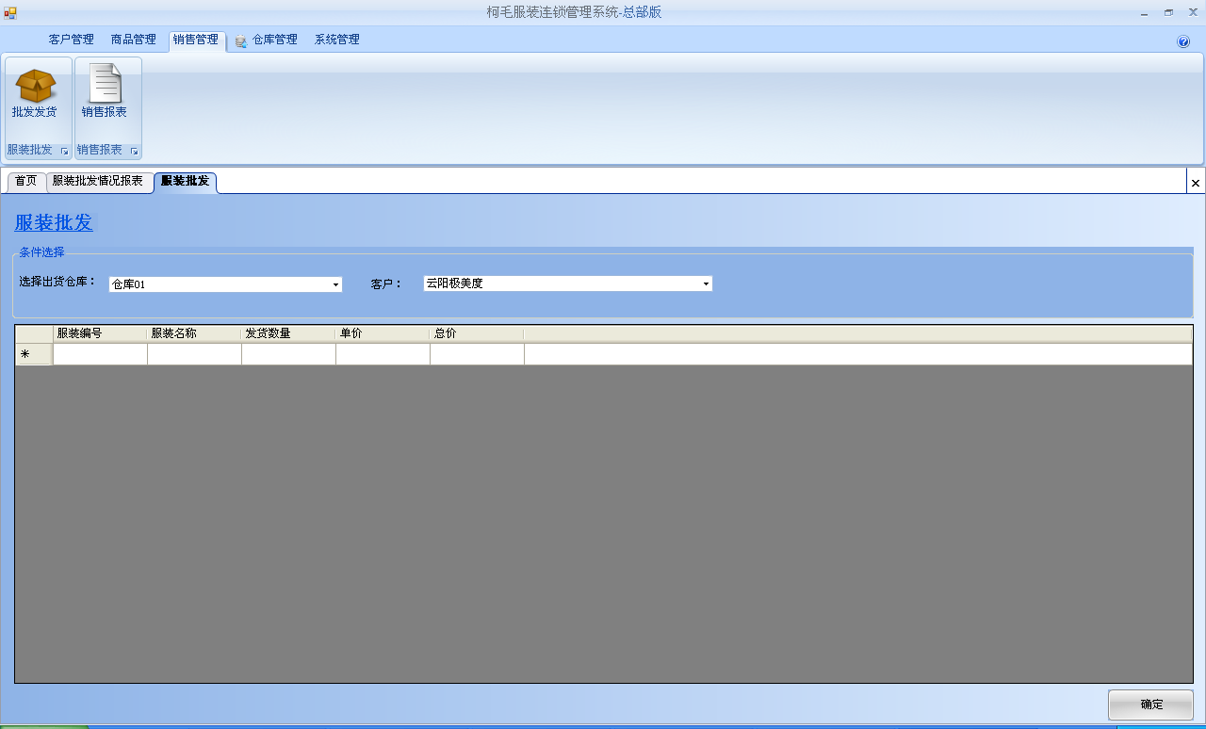

图4-8

销售报表，能够清楚的体现批发销售的情况。其设计如图4-9所示。

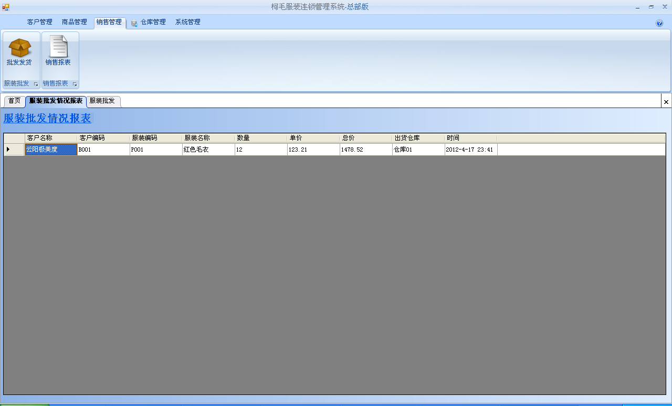

图4-9

## 4.7 总部系统仓库管理模块

仓库管理模块包括仓库管理，商品（服装）入库。

仓库管理主要是管理仓库的基本信处，其设计如图4-10所示。

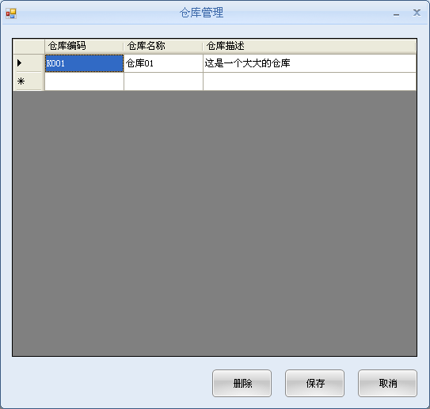

图4-10

商品入库，实现仓库中商品的记录。共设计如图4-11所示。

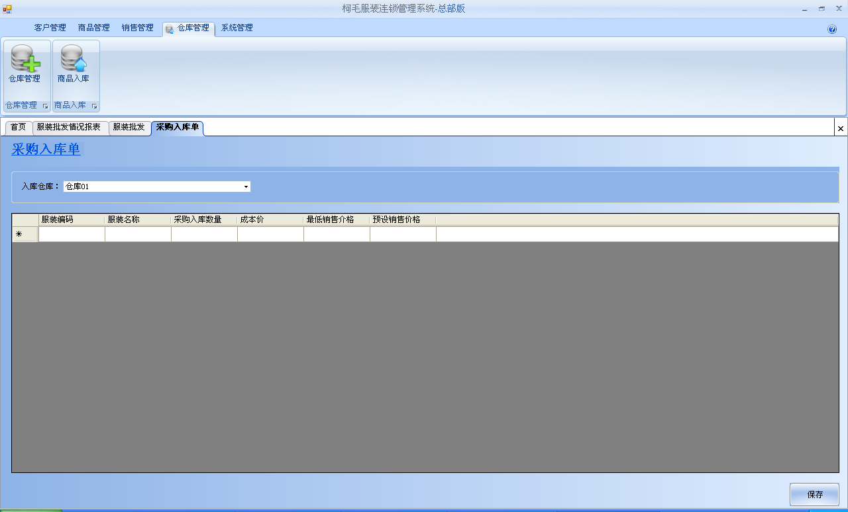

图4-11

## 4.8 总部系统系统管理模块

系统管理模块主要实现一些软件系统自身的一些设置。本系统主要包括数据库设置，操作管理管理。

操作员管理，主要实现添加、删除、修改操作员属性的功能。其设计如图4-12所示。

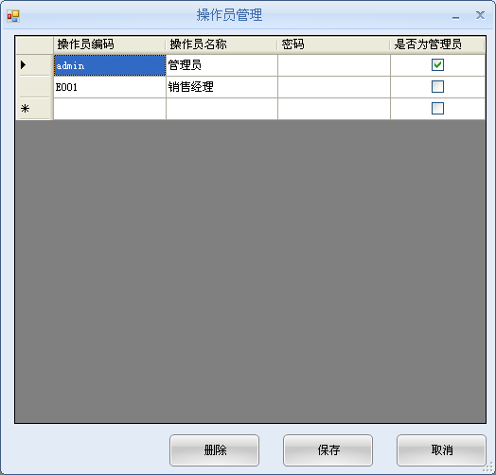

图4-12

## 4.9 小结

本章根据服装连锁企业总部对管理系统的功能需求，完成了总部系统基本信息、商品管理、客户管理、销售管理、批发业务、仓库管理、查询报表等功能模块的设计。

# 第五章 服装连锁管理系统门店系统设计

本章将从系统登录开始，完成门店系统各个功能模块的原形设计和编码工作。系统以C#为开发语言。

## 5.1 代码基本结构

总部系统采用WinForm开发，代码整个结构分为三层，DAL层、BLL层，UI层。整个系统命名空间如图5-1所示。

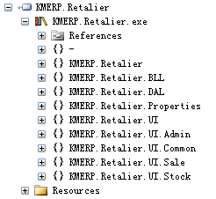

图5-1

KMERP.Retalier作为顶层命名空间。BLL为业务层，DAL为数据访问层，UI为界面层。

## 5.2 登录模块

登录模块主要验证操作员是否有权限进行软件相应的操作，所以在这里要实现验证用户名、用户密码。门店系统登录操作与总部系统登录操作相同，此处不在叙述。

## 5.3 门店系统主界面设计

门店系统的特点就是要适合零售。为了提升效率，其界面要求清楚、简单，操作方便。因此整个系统采用Ribbon方式。在主界面中清楚的提示出了当日的销售额、销售数量。其设计如图5-2所示。

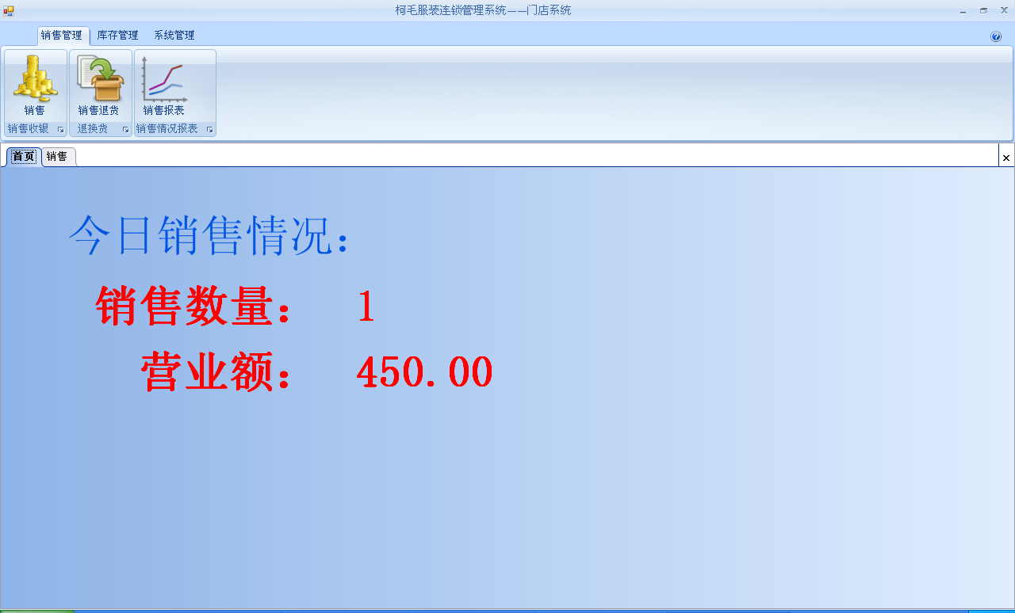

图5-2

## 5.4 门店系统销售模块

门店系统的销售模块包括零售、收银，销售退货，销售报表。

作为门店系统，零售是其核心功能。本系统实现了零售的基本功能，包括收银。在零售操作界面，点击就可选择要销售的服装，整个界面UI偏大，方便操作。零售作为门店系统的核心，其流程如图5-3所示。

图5-3

零售的整个界面设计如图5-4所示。

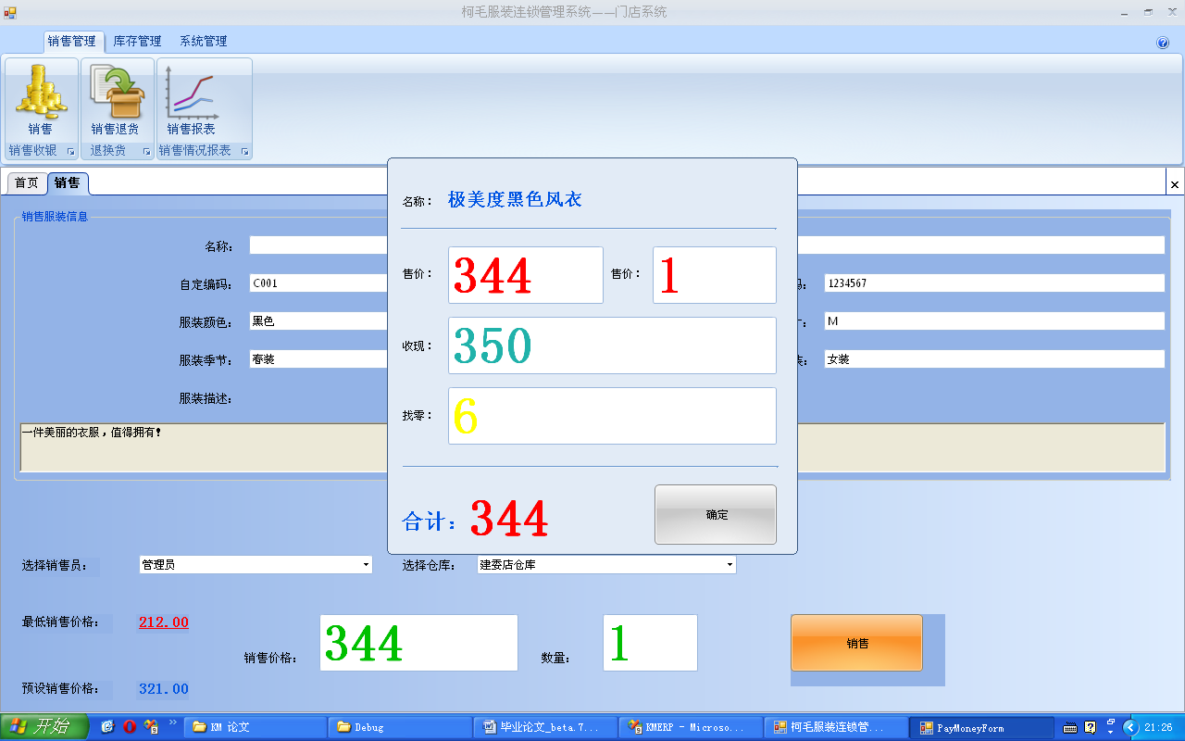

图5-4

销售退货模块主要实现客户根据要求退货，系统实现了以指定的价格退货到指定的仓库。其界面设计如图5-5所示。

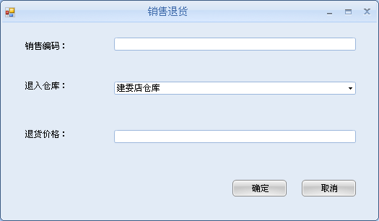

图5-5

销售报表，该报表主要实现对销售情况的统计。其界面如图5-6所示。

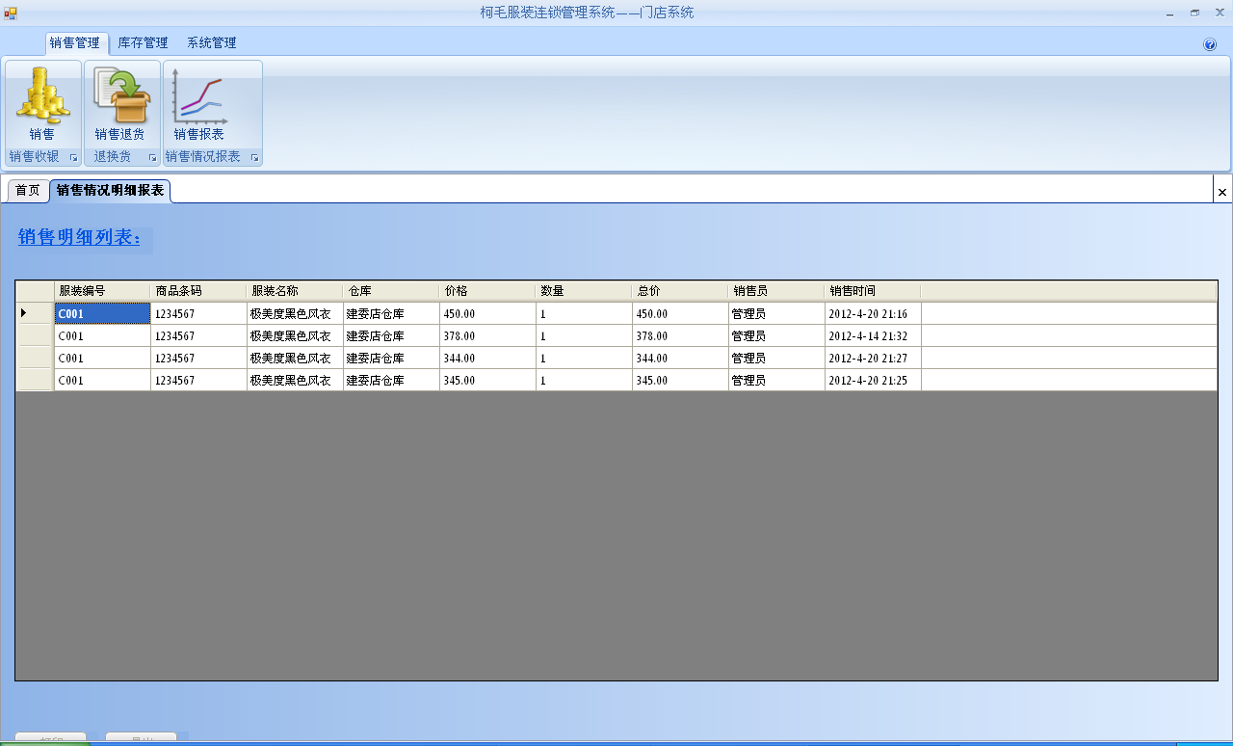

图5-6

## 5.5 门店系统仓储管理模块

门店系统仓储管理模块分为三个大的模块，服装信息管理、仓库管理、服装采购管理。

服装信息管理包括添加服装信息，其中的基本属性包括名称、编码、条码、尺寸、颜色、款式等。其操作界面如图5-7所示。

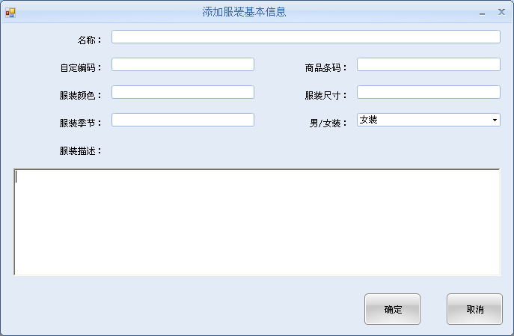

图5-7

服装基本信息管理包括的增加、修改、查找已经存在的服装。其操作界面如图5-8所示。

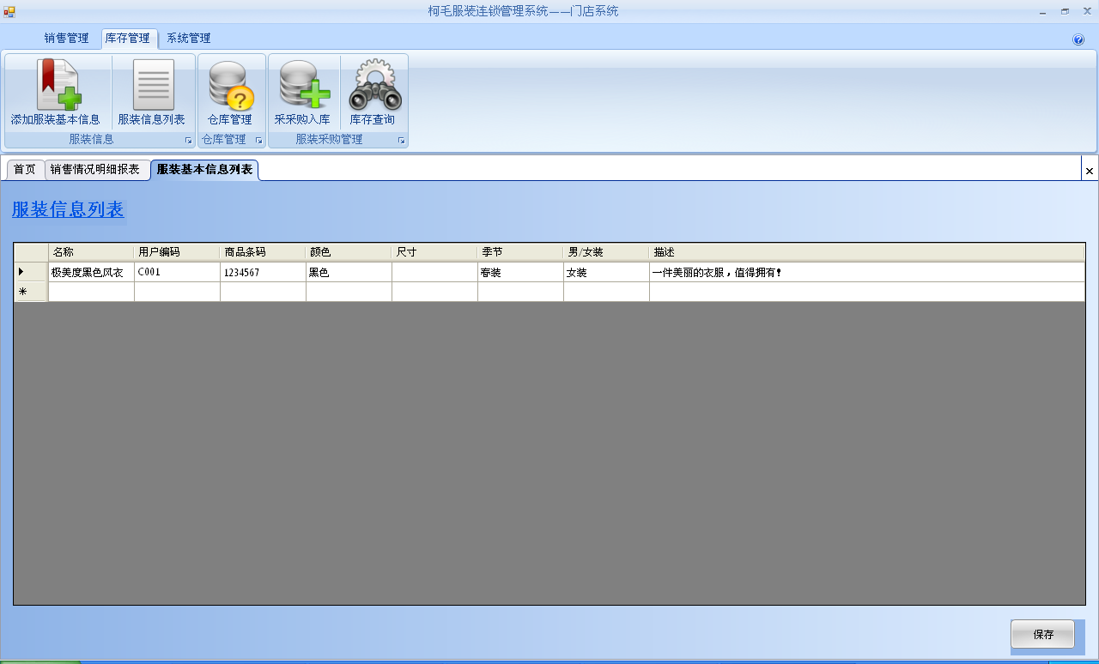

图5-8

仓库管理模块包括了增加、删除、修改、查找仓库的信息。其设计与总部系统一样，此处不现描述。

服装采购管理包括采购入库、库存查询两个模块。采购入库主要是对进的货进行入库操作，其操作界面如图5-9所示。

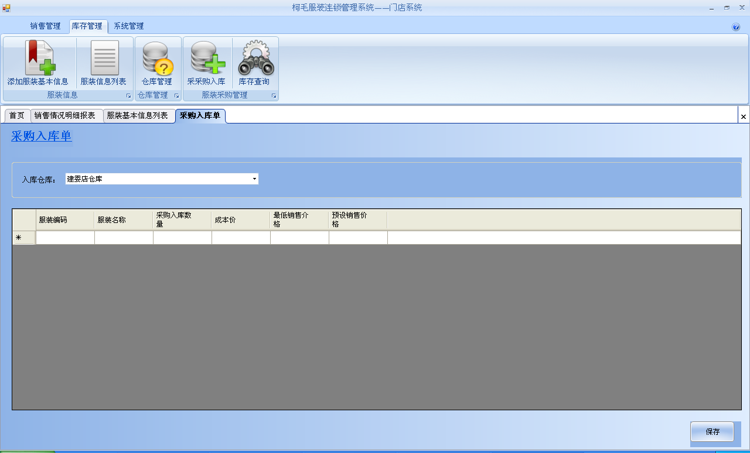

图5-9

库存查询模块实现能查询指定服装在指定仓库中的仓库状况，其操作界面如图5-10所示。

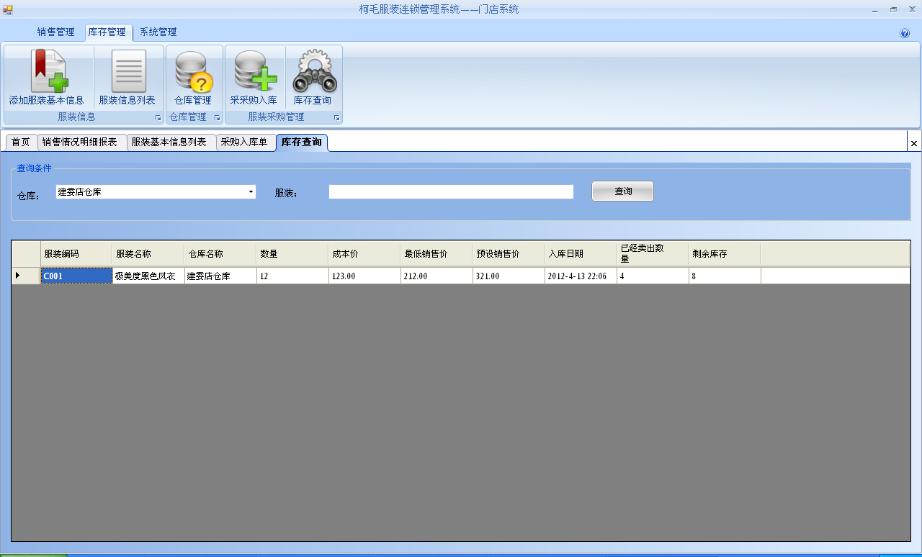

图5-10

## 5.6 门店系统系统管理模块

系统管理模块主要实现一些软件系统自身的一些设置。本系统主要包括数据库设置，操作管理管理。

操作员管理，主要实现添加、删除、修改操作员属性的功能。其实现与总部系统一样，此处不描述。

## 5.7 小结

本章根据服装连锁店的需求，完成了服装连锁管理系统的销售收银、结缴款、退换货、出入单据、查询报表等功能设计。

# 第六章 服装连锁管理系统部署设计

## 6.1 运行环境

### 6.1.1 硬件运行环境

1. 最低配置：400 MHz CPU、96 MB RAM、800x600 256 色显示器
2. 建议配置：1.0 GHz 或更快的 CPU、256 MB 或更大的 RAM、1024x768 增强色 32 位显示器
3. 最多可能需要 100 MB 硬盘空间

### 6.1.2 软件运行环境

1. 操作系统：Microsoft Windows XP / Microsoft Windows Server 2003 / Windows Vista，建议在Windows Vista中运
2. 数据库存软件：Microsoft SQL Server 2005 Express Edition及其以上版本
3. 系统软件：Microsoft .NET Framework 3.5 SP1

### 6.1.3 网络环境

不低于512K ADSL宽带连接

## 6.2 服装连锁管理系统部署设计

整个系统涉及到服务程序、WEB服务程序、桌面应用程序、WEB应用程序，所以我们在部署时至少需要一台服务器。为了更方便的安装整个系统，所有的软件都可以采用XCOPY部署[3]的方式。

## 6.3 小结

整个系统部署简单，完全可以采用xcopy部署的方式，使得安装，配置，修改部署都变得简单。

# 结论

论文从系统开发入手，表述的整个系统的基本开环境、基本架构、数据库存设计、总部系统设计、门店系统设计。

在完成整个系统的开发后，作者深深的认识到系统的开发是一艰难的工作，这不仅要求开发者对服装销售这个行业有深入的认识，还要有很好的程序开发技术。本论文设计的系统只是一个非常非常小的系统，在开发设计当中，对理论的理解不深、程序开发技术的不熟悉、开发时间限制、没有过此类项目的经验等诸多因素，导致了整个系统的功能不完善、设计粗造、操作不方便、系统不强壮等。

通过本篇论文的写作，整个服装连锁管理系统的开发，加深了对软件设计的认识，深深的体会到了计算机对现代企业的作用。

# 致谢

在本论文的写作过程中，杨忠老师给予了大力的支持与指导，在此深表感谢！

感谢我所认识的每一个人！

# 参考文献

[1] （美）Gerald V.Post,David L.Anderson 著；于明 编译. 管理信息系统用信息技术解决商务问题[M].第3版.北京：清华大学出版社，2009

[2] 牛三勇，中国式的ERP实施理念[J].经营管理者,2008

[3] 胡洁 彭颖红 编著.企业信息化与知识工程[M].上海：上海交通大学出版社，2009

[4] 田俊国 著.ERP项目实施全攻略[M].北京：北京大学出版社，2007

[5] 程国卿 吉国力 编著.企业资源计划（ERP）[M].北京：清华大学出版社，2008

[6] 陈永杰 编著.SAP商务智能完全解决方案[M].北京：机械工业出版社，2008

[7] （美）David A.Collier,James R.Evans 著；马风才，马俊 译.运营管理：产品服务和价值链[M].第2版.北京：北京大学出版社，2009

[8] （美）Nick Mutt. ERP Data Migration Strategies For Successful Implementation

[EB/OL].http://ezinearticles.com/?ERP-Data-Migration-Strategies-For-Successful-Implementation&id=4306758

[9]（美）Rebecca Haviv. Workflow, BPM, ERP and ERP Workflow Integration [EB/OL].http://ezinearticles.com/?Workflow,-BPM,-ERP-and-ERP-Workflow-Integration&id=3684790

[10] （美）Harry Worthington. ERP Management Explained and How it Can Help Your Company[EB/OL].http://ezinearticles.com/?ERP-Management-Explained-and-How-it-Can-Help-Your-Company&id=4272042

[11] （美）Stuart Michael M. Improving Supply Chain Through ERP Systems[EB/OL]. http://ezinearticles.com/?Improving-Supply-Chain-Through-ERP-Systems&id=4130334

[12] 但斌，胡军，张旭梅 著.产业集群环境下中小企业基于B2B平台的联合JIT采购[J].工业工程，第13卷第1期

[13] 张福明，孟宪忠 著.斜坡型需求下的变库存费用EOQ模型研究[J].工业工程与管理， 2009.8

[14] 朱宗乾，李艳霞，张栓兴 著.ERP项目实施中风险分担影响因素的研究[J].工业工程与管理

[15] 郭玉彬，笑建清 著.Web Service 业务协调框架研究与实现[J].计算工程与应用，2009

1. Git：是一个快速、可扩展的分布式版本控制系统，它具有极为丰富的命令集，对内部系统提供了高级操作和完全访问。所谓版本控制系统(VersionControl System)，从狭义上来说，它是软件项目开发过程中用于储存我们所写的代码所有修订版本的软件，但事实上我们可以将任何对项目有帮助的文档交付版本控制系统进行管理。
2. KMERP：本系统的名称取名为柯毛服装连锁管理系统，所以采用此名称为项目的根命名。
3. xcopy部署：就是把一组文件复制到目标计算机上的一个文件夹中，然后在客户机上执行应用程序。这个术语来自于DOS命令xcopy.exe。无论程序集的数目是多少，如果文件复制到同一个文件夹中，应用程序就会运行，不需要编辑配置设置或注册表